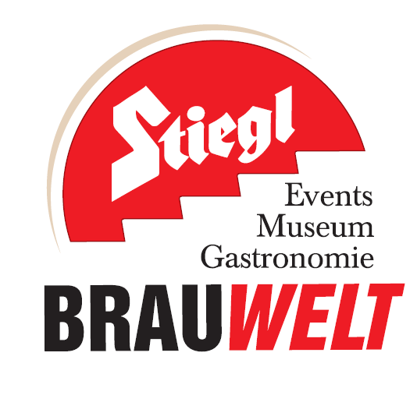
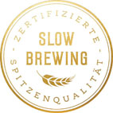
Presseinformation!

 Abtanzen mit den besten Hits der 90er Jahre
 Halloween-Clubbing im Braugewölbe am 31. Oktober ab 21 Uhr
 Karten aufgrund der großen Nachfrage am besten im Vorverkauf sichern!

„We love the 90s Party“:
Tanzen, flirten & feiern in der Stiegl-Brauwelt

Während die Teenies für Boygroups wie Take that, Backstreet Boys oder NSYNC in Ohnmacht fielen, luden die 90er Jahre mit Musik von Robbie Williams, den Spice Girls oder Fanta 4 viele zum Tanzen ein. Aber auch die Hits von Ricky Martin, den Gipsy Kings und Lou Bega sorgten für die richtige Stimmung auf den Dancefloors.

Die Hits der 90er sorgen einfach auf jeder Party für Stimmung und laden so richtig zum „Abshaken“ und Mitsingen ein. Das wissen auch die Gäste des 90er-Jahre-Clubbings in der Stiegl-Brauwelt, das mittlerweile zu einem echten Publikumshit geworden ist. Und so dreht sich auch heuer wieder am Mittwoch, 31. Oktober, alles um die Musik dieses Jahrzehnts. Unter dem Motto „We love the 90s“ werden die DJs die besten Hits der 90er Jahre rauf- und runterspielen und es darf getanzt werden, bis der Dancefloor glüht. Die Musik von Culture Beat, Captain Jack, Haddaway, Scooter, Vengaboys, DJ Bobo, Snap, Roxette und vielen mehr garantiert für alle Jungen und Junggebliebenen ab 21 Jahren DIE Party des Jahres in Salzburg. Da heißt es auf jeden Fall, sich rechtzeitig Karten zu sichern, denn sollte die Veranstaltung – so wie in den Vorjahren – bereits im Vorverkauf ausverkauft sein, gibt es diesmal keine Abendkasse mehr!

Ebenfalls schon traditionell und beliebt ist die Kombination aus „90s Clubbing & Halloween“. Deshalb wird das Braugewölbe der Stiegl-Brauwelt an diesem Abend mit einer genialen Deko in eine perfekte Halloween-Party-Location verwandelt – schaurige Stimmung der Extra-Klasse inklusive. Ausgefallene Grusel-Verkleidungen sind da natürlich herzlich willkommen! Und damit die richtige 90er-Stimmung aufkommt, werden Neonstäbchen verteilt. Zu trinken gibt es die alten Klassiker wie Flügerl oder Rüscherl und natürlich das Stiegl-Goldbräu sowie das trendige Pale Ale „Stiegl-Columbus 1492“! Los geht’s ab 21 Uhr!

Termin, Daten und Eintrittspreise
We love the 90s – Halloween Clubbing
Mittwoch, 31. Oktober, ab 21 Uhr
EINLASS AB 21 JAHREN!
Eintritt: Vorverkauf 12,- Euro / Abendkasse 16,- Euro (entfällt, wenn die Veranstaltung im Vorverkauf ausverkauft ist!)
Karten-Vorverkauf in der Stiegl-Brauwelt und bei Ö-Ticket (www.oeticket.com).
Stiegl-Braugewölbe | Bräuhausstraße 9 (Bus-Linie 1 & 10, Station „Bräuhausstraße“)
Kostenloses Parken am Gelände der Stiegl-Brauwelt

Nähere Informationen rund um die Veranstaltungen in der Stiegl-Brauwelt gibt’s unter www.brauwelt.at, brauwelt@stiegl.at sowie telefonisch unter +43 (0)50 1492-1492. 2018-10-18

________________________

Bildtexte:
Pressebild 1: Unter dem Motto "We love the 90s" lädt die Stiegl-Brauwelt auch heuer wieder zum Halloween-Clubbing.
Bildnachweis: Banana Design/ Abdruck honorarfrei!

Pressebild 2: Beim Halloween-Clubbing in der Stiegl-Brauwelt wird zu den Hits der 90er ausgelassen getanzt und gefeiert.
Bildnachweis: wildbild/ Abdruck honorarfrei!

Pressebild 3: Die besten Hits der 90er liefern die DJ’s beim Halloween-Clubbing in der Stiegl-Brauwelt.
Bildnachweis: wildbild/ Abdruck honorarfrei!

Rückfragen richten Sie bitte an:
Stiegl-Pressestelle, Mag. Angelika Spechtler
Picker PR – talk about taste, Tel.: 0662-841187-0, E-Mail: office@picker-pr.at, www.picker-pr.at

